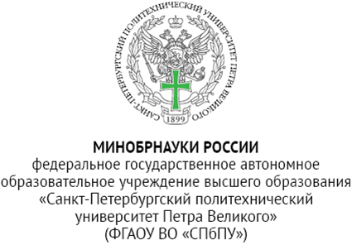
УТВЕРЖДАЮ
Директор ИБСиБ
____________________ А.В. Васин

«___» __________ 20___ г.

_____________________________________________________
ИНН 7804040077, ОГРН 1027802505279, ОКПО 02068574
ул. Политехническая, д. 29 литера Б,
вн. тер. г. муниципальный округ Академическое,
г. Санкт-Петербург, 195251
тел.:+7(812)552-60-80, office@spbstu.ru

АКТ ИДЕНТИФИКАЦИОННОГО ЗАКЛЮЧЕНИЯ
№ 47/53-2025

1. Составитель заключения: Институт биомедицинских систем и биотехнологий ФГАОУ ВО «СПбПУ»
2. Сведения о внешнеэкономической операции Тезисы будут размещены в открытом доступе в библиотеке ФГАОУ ВО «Санкт-Петербургский политехнический университет Петра Великого» (СПбПУ).
2.1. Документ, на основании которого осуществляется внешнеэкономическая операция: Без договора
2.2. Страна назначения (отправления): Не определена
2.3. Российский участник внешнеэкономической операции: ФГАОУ ВО «Санкт-Петербургский политехнический университет Петра Великого», ИБСиБ
2.4. Иностранные участники внешнеэкономической операции: отсутствует
2.4.1. Покупатель (продавец) не определен
2.4.2. Потребитель (конечный пользователь) не определен.
3. Сведения об идентифицируемых товарах и идентифицируемых продуктах научно-технической деятельности

N объекта | Наименование | Код ТН ВЭД  ЕАЭС | Описание
1 | Тезисы на тему:  « »  Автор: |  | Краткое описание выполненной работы и ее применения.

4. Установление соответствия идентифицируемых товаров и идентифицируемых продуктов научно-технической деятельности товарам и технологиям, включенным в контрольные списки

№  объекта | Пункты контрольных списков
1 | Соответствие с контрольными списками не обнаружено

4.1. Позиции (пункты) контрольных списков, выбранные для сравнительного анализа
N объекта | Наименование списка | Номер раздела | Номер позиции (пункта)
1 | - | - | Номер позиции (пункта) не выявлен

4.2. Результаты сравнительного анализа
N объекта | Характеристики объекта | Описание позиции (пункта) | Выводы
1 | - | - | Пункты контрольных списков не выявлены

5. Определение действующих в отношении идентифицируемых товаров и идентифицируемых продуктов научно-технической деятельности запретов и ограничений внешнеэкономической деятельности
5.1. Применение специальных экономических мер:
а) в отношении страны назначения (отправления): специальные экономические меры не применяются
б) в отношении иностранного участника внешнеэкономической операции: специальные экономические меры не применяются
в) в отношении идентифицируемых товаров и идентифицируемых продуктов научно-технической деятельности: специальные экономические меры не применяются;

N объекта | Результаты проверки
1 | специальные экономические меры не применяются

5.2. Наличие признаков, дающих основания полагать, что идентифицируемые товары и идентифицируемые продукты научно-технической деятельности могут быть использованы в целях создания оружия массового поражения и средств его доставки, иных видов вооружения и военной техники либо приобретаются в интересах организаций или физических лиц, причастных к террористической деятельности не выявлены.
6. Общие выводы по результатам идентификации для осуществления внешнеэкономической операции, указанной в настоящем заключении, оформление лицензии ФСТЭК России или разрешения Комиссии по экспортному контролю Российской Федерации не требуется.
7. Дополнительная информация заключение первичное.
8. Уполномоченное лицо по ЭК ИБСиБ _______________/ Большакова А.В.

9. Дата составления 30.09.2025

